- 引言
- 本课题的研究意义
随着人类的进步和科技的发展，当今社会已进入信息化时代，信息技术越来越广泛地进入了我们社会生活的诸多层面，正改变着人们的思维、生活和工作方式。世界各国都把信息技术作为切入全球经济的一把利器。江泽民同志指出：四个现代化，哪一个也离不开信息化。“加速发展信息产业，大力推进信息化”已经成为我国实现四个现代化的重要举措，也是“十五”纲要的一项重要内容。信息产业、网络经济、数字设备越来越得到各级政府、各行业普遍重视。作为经济大省的江苏，十分重视信息产业的发展，正采取有力措施通过信息化转变，完成从经济大省向经济强省的历史性巨变。其重要任务是集中力量抓好制造业和软件两大支柱，其中软件就以应用软件的开发为主，搞有特色、有品牌、有版权的优秀应用软件。尤其是加强企业内部信息化建设，开发实用的应用软件，提高企业的管理水平，创造较高的社会经济效益，才是整个信息化建设的基础，也是我们新一代大学生当前最为迫切的任务。我们新一代大学生在信息化迅猛发展的今天，同样面临着新的历史机遇和挑战，只有不断提高自身水平才能跟上时代步伐。随着科学技术的发展，计算机科学技术越来越广泛的应用于社会的各个领域，但到目前为止社会上的多数企业还处于人工管理阶段，开发了校友录，通过先进的计算机和网络技术，及时、全面、准确地采集和处理这些信息，提高了工作效率；提高了管理水平，达到提高服务质量和经济效率的目的。
2、论文的主要目的、内容及作者主要贡献
（1）目的
Microsoft® Active Server Pages (ASP) 是服务器端脚本编写环境，使用它可以创建和运行动态、交互的 Web 服务器应用程序。使用 ASP 可以组合 HTML 页、脚本命令和 ActiveX 组件以创建交互的 Web 页和基于 Web 的功能强大的应用程序。ASP 应用程序很容易开发和修改。
目前网上流行的校友录系统有：ChinaRen 搜狐校友录(JSP)、网易校友录(JSP)、银沙校友录(PHP)、中国校友录(JSP)、友联同学录(JSP)等。它们运用的都不是 ASP 技术，因此设计一个基于 ASP 技术的校友录系统是十分有意义的。
（2）内容
本课题主要研究利用 ASP 技术来实现校友录的各项功能，如：班级留言、成员名片、访问记录、班级管理、班级相册等等。其间要解决数据库访问，文件上传,用户会话等等技术问题。最终完成一个可以投入实际运用的基于 ASP 技术的校友录系统。
（3）作者的主要贡献
本人针对校友录所需，独立完成了此客题研究与开发，包括调研、分析、设计、编码、测试、文档编写等内容。

- 动态网页语言
目前，最常用的三种动态网页语言有ASP(Active Server Pages) ,JSP(JavaServer Pages),PHP (Hypertext Preprocessor)。
ASP全名Active Server Pages，是一个WEB服务器端的开发环境，利用它可以产生和执行动态的、互动的、高性能的WEB服务应用程序。ASP采用脚本语言VBScript（Java script）作为自己的开发语言。
PHP是一种跨平台的服务器端的嵌入式脚本语言。它大量地借用C,Java和Perl语言的语法, 并耦合PHP自己的特性,使WEB开发者能够快速地写出动态产生页面。它支持目前绝大多数数据库。
JSP是Sun公司推出的新一代网站开发语言，Sun公司借助自己在Java上的不凡造诣，将Java从Java应用程序和Java Applet之外，又有新的硕果，就是JSP，Java Server Page。JSP可以在Serverlet和JavaBean的支持下，完成功能强大的站点程序。
技术特点:
ASP:
1. 使用VBScript 、 JScript等简单易懂的脚本语言，结合HTML代码，即可快速地完成网站的应用程序。
2. 无须compile编译，容易编写，可在服务器端直接执行。
3. 使用普通的文本编辑器，如Windows的记事本，即可进行编辑设计。
4. 与浏览器无关(Browser Independence), 客户端只要使用可执行HTML码的浏览器，即可浏览Active Server Pages所设计的网页内容。Active ServerPages 所使用的脚本语言(VBScript 、 Jscript)均在WEB服务器端执行，客户端的浏览器不需要能够执行这些脚本语言。
5.Active Server Pages能与任何ActiveX scripting语言兼容。除了可使用VB Script或JScript语言来设计外，还通过plug－in的方式，使用由第三方所提供的其它脚本语言，譬如REXX 、Perl 、Tcl等。脚本引擎是处理脚本程序的COM(Component Object Model) 对象。
6. 可使用服务器端的脚本来产生客户端的脚本。
7. ActiveX Server Components(ActiveX 服务器组件 )具有无限可扩充性。可以使用Visual Basic 、Java 、Visual C++ 、COBOL等程序设计语言来编写你所需要的ActiveX Server Component 。
PHP:
1 数据库连接
PHP可以编译成具有与许多数据库相连接的函数。PHP与MySQL是现在绝佳的群组合。你还可以自己编写外围的函数去间接存取数据库。通过这样的途径当你更换使用的数据库时，可以轻松地修改编码以适应这样的变化。PHPLIB就是最常用的可以提供一般事务需要的一系列基库。但PHP提供的数据库接口支持彼此不统一，比如对Oracle, MySQL，Sybase的接口，彼此都不一样。这也是PHP的一个弱点。
JSP:
1.将内容的产生和显示进行分离
使用JSP技术，Web页面开发人员可以使用HTML或者XML标识来设计和格式化最终页面。使用JSP标识或者小脚本来产生页面上的动态内容。产生内容的逻辑被封装在标识和JavaBeans群组件中，并且捆绑在小脚本中，所有的脚本在服务器端执行。如果核心逻辑被封装在标识和Beans中，那么其它人，如Web管理人员和页面设计者，能够编辑和使用JSP页面，而不影响内容的产生。在服务器端，JSP引擎解释JSP标识，产生所请求的内容（例如，通过存取JavaBeans群组件，使用JDBC技术存取数据库），并且将结果以HTML（或者XML）页面的形式发送回浏览器。这有助于作者保护自己的代码，而又保证任何基于HTML的Web浏览器的完全可用性。
2.强调可重用的群组件
绝大多数JSP页面依赖于可重用且跨平台的组件（如：JavaBeans或者Enterprise JavaBeans）来执行应用程序所要求的更为复杂的处理。开发人员能够共享和交换执行普通操作的组件，或者使得这些组件为更多的使用者或者用户团体所使用。基于组件的方法加速了总体开发过程，并且使得各种群组织在他们现有的技能和优化结果的开发努力中得到平衡。
3.采用标识简化页面开发
Web页面开发人员不会都是熟悉脚本语言的程序设计人员。JavaServer Page技术封装了许多功能，这些功能是在易用的、与JSP相关的XML标识中进行动态内容产生所需要的。标准的JSP标识能够存取和实例化JavaBeans组件，设定或者检索群组件属性，下载Applet，以及执行用其它方法更难于编码和耗时的功能。通过开发定制化标识库，JSP技术是可以扩展的。今后，第三方开发人员和其它人员可以为常用功能建立自己的标识库。这使得Web页面开发人员能够使用熟悉的工具和如同标识一样的执行特定功能的构件来工作。 JSP技术很容易整合到多种应用体系结构中，以利用现存的工具和技巧，并且扩展到能够支持企业级的分布式应用。作为采用Java技术家族的一部分，以及Java 2EE的一个成员，JSP技术能够支持高度复杂的基于Web的应用。由于JSP页面的内置脚本语言是基于Java程序设计语言的，而且所有的JSP页面都被编译成为Java Servlet，JSP页面就具有Java技术的所有好处，包括健壮的存储管理和安全性。作为Java平台的一部分，JSP拥有Java程序设计语言“一次编写，各处执行”的特点。随着越来越多的供货商将JSP支持加入到他们的产品中，您可以使用自己所选择的服务器和工具，修改工具或服务器并不影响目前的应用。
应用范围：
ASP是Microsoft开发的动态网页语言，也继承了微软产品的一贯传统，只能执行于微软的服务器产品,IIS(Internet Information Server) (windows NT)和PWS(Personal Web Server)(windows 98)上。Unix下也有ChiliSoft的组件来支持ASP，但是ASP本身的功能有限，必须通过ASP＋COM的群组合来扩充，Unix下的COM实现起来非常困难。
PHP可在Windows,Unix,Linux的Web服务器上正常执行,还支持IIS,Apache等一般的Web服务器,用户更换平台时,无需变换PHP代码,可即拿即用。
JSP同PHP类似，几乎可以执行于所有平台。如Win NT,Linux,Unix。在NT下IIS通过一个外加服务器，例如JRUN或者ServletExec，就能支持JSP。知名的Web服务器Apache已经能够支持JSP。由于Apache广泛应用在NT、Unix和Linux上，因此JSP有更广泛的执行平台。虽然现在NT操作系统占了很大的市场份额，但是在服务器方面Unix的优势仍然很大，而新崛起的Linux更是来势不小。从一个平台移植到另外一个平台，JSP和JavaBean甚至不用重新编译，因为Java字节码都是标准的与平台无关的。

第三章 运行及开发基于ASP技术的校友录系统的软件环境
1.服务器软件
要运行ASP程序，必须要安装ASP的运行环境。（虽然有的开发工具就可以进行ASP的调试运行，但是还是有必要将程序放在一个实际运作时的环境中运行，调试并不能演示出实际运作时的所有问题）于是首要的任务是安装设置好IIS(Internet Information Server)。微软公司的IIS是一种集成Web、FTP和Gopher的服务器软件，Windows NT、Windows 2000、Windows XP等后来版本Windows都集成IIS。Windows 98下的PWS(Personal Web Server)也可以作为服务器软件但是功能相对简单且限制过多所以我没有选择。
2.开发工具
和HTML文件一样，ASP也是纯文本文件。所以，甚至可以使用“记事本”编辑ASP文件。当然，有个专门设计的代码编辑器，可以使工作事半功倍。
(1)Visual InterDev
Visual InterDev是Microsoft为开发ASP程序专门推出的集成开发环境，功能非常强大。
①可以对ASP代码进行颜色识别，自动完成代码。例如输入“response.”之后，VI会自动把response.的方法列举出来，供选择。
②VI中带有一个代码库，调用预先设计好的DTC（DesignTime Control），可以非常简单的实现表单处理、数据库操作等等复杂的功能。
③内置数据库管理工具，可以直接进行数据库查询、修改工作。
④内有RS（Remote Script），支持服务器、客户机间代码调用。
⑤群体开发协作管理功能，支持多人同时开发一个网站。
但是，VI对HTML编辑的支持不大够，在设计页面效果的方面，不能得心应手。
(2)HomeSite
如果网站不大，ASP程序不是很庞大的话，可以使用Allaire公司的HomeSite编辑ASP程序。作为一个HTML代码编辑器，HomeSite对HTML的支持可以说登峰造极。颜色识别、自动完成、提示帮助等等，可以使HTML编辑非常轻松。
在HomeSite4.0中，提供了对ASP的简单支持。有一个ASP工具栏，上面有ASP常用的符号。HomeSite也可以自动使ASP的几个常用词高亮显示，帮助阅读代码。
(3)ASP Studio
上海先手信息科技有限公司开发的ASP Studio软件是一个集ASP代码编辑、程序调试于一体的高性能的ASP项目开发工具。我选择的就是是它，虽然这款软件还在测试当中，但是它的功能已经很大程度上满足了我的要求，并且可以免费得到。
(4)其它还有很多其它的编辑工具可以编辑ASP。只要是一种代码编辑器，可以简化编辑工作的，都可以根据个人喜好选用。如UlraEdit、HotDog等等。
3.数据库软件
可以在ASP中实现方便访问的数据库软件有很多。
(1)SQL Server
微软公司的SQL Server是一个全面的数据库平台，使用集成的商业智能 (BI) 工具提供了企业级的数据管理。
SQL Server结合了分析、报表、集成和通知功能。这使企业可以构建和部署经济有效的 BI 解决方案，帮助团队通过记分卡、Dashboard、Web services 和移动设备将数据应用推向业务的各个领域。
(2)MySQL
MySQL是最受欢迎的开源SQL数据库管理系统，它由MySQL AB开发、发布和支持。
MySQL是一个快速的、多线程、多用户和健壮的SQL数据库服务器。MySQL服务器支持关键任务、重负载生产系统的使用，也可以将它嵌入到一个大配置(mass-deployed)的软件中去。
(3)Access
Microsoft Access是微软公司OFFICE系列软件中的一员，它是一个小型数据库软件。
除以上介绍的数据库外还有许多可以胜任的数据库软件。考虑到安装调试的方便我选择了Access，Access虽然没有SQL Server等那么强大但是在小型应用中足以满足要求。
4.其他
除了服务器软件、开发工具、数据库软件外，设计校友录系统中还需要用到些图片编辑软件，来实现网站的美工，如photoshop等。
5．ASP校友录系统具有几个基本含义：
- ASP校友录系统不是一个单纯的软件系统，而是一人一机由人和机器协同
工作。
- ASP校友录系统是对数据进行存储、加工处理、传递并产生信息的过程，因此数据是校友录的灵魂。校友录运用了数据库技术，对基础数据进行统一规划、存储，供每一位同学使用，从而实现即使走出学校也可以了解各个同学的近况。
目前，校友录系统的应用非常广泛，随着计算机技术、网络技术和通信技术的发展，校友录系统的功能也日趋完善，并向着智能化、网络化、集成化等方向发展。
6．校友录系统开发方法介绍
目前，常用的校友录信息的开发方法有生命周期法、原型法和面向对象的开发方法。

第四章 系统调研及可行性分析
- 系统调研
正式开发管理系统之前进行调研是非常必要的，其必要性主要表现在以下几个方面。
  - 明确用户的要求，发根据调查结果进行可行性分析，确认系统的开发是否可行。
  - 提出新系统的人员并不都是系统研究员，有些人对于功能和处理数据的方法没有明确的认识，它们只是根据自己业务工作的需要提出了要求，系统开发人轴要对此进行详细的调查和分析，确认用户的要求可以通过现有的计算机技术实现，保证开发管理信息系统的功能与用户提出的要求相吻合。
  - 企业的现行系统可能是手工系统，也可能是使用和计算机的系统，无论是何种情况，都要详细地调查现行系统中信息处理的具体情况，系统内部功能结构，以便设计出一个合理的，好的新系统逻辑模型，为新系统的设计工作打好基础，保证整个系统开发的质量。
总之，有必要对现行系统进行详细详细的调查，明确用户需求，保证开发的新系统的功能与用户的要求相吻合，避免耗费大量的人力、物力、财力，新系统的开发却失败的悲剧发生。
- 可行性分析概述
可行性分析一般可定义为：可行性分析是在建设的前期对工程项目的一种考察和鉴定，对拟议中的项目进行全面与综合的技术、经济能力的调查，判断它是否可行。
（1）可行性分析阶段的主要工作包括以下几个方面：
①新系统目标可行性分析：
分析新系统的目标是否符合企业的现状和发展的需要。
②社会可行性分析：
社会可行性分析主要是指管理信息系统的开发是否符合国家法律，是否能够与社会大系统实现良好的对接。
③技术可行性分析：
技术可行性分析是根据新系统的目标来衡量是否具备所需要的技术，包括系统开发人员数量和水平，硬件方面及其他应用技术。
④经济可行性分析：
经济可行性分析主要是对开发新系统所投入的资金与系统投入使用后所带来的经济效益进行比较，确认新系统是否会给企业带来一定的经济效益。
⑤管理可行性分析：
管理可行性分析企业现行的管理体制和企业领导是否具有现代化的管理意识和管理水平。
- 技术可行性分析
技术可行性分析主要包括四个方面：目前有关的技术能否支持所开发的新系统；新系统开发人员的数量和水平，即人力资源；硬件和软件资源。
  - 技术支持：
首先根据新系统的目标，考虑目前有关的技术能否支持所开发的新系统。这里讨论的技术必须是已经普遍使用的，而不是待研究的或正在研究的。
  - 硬件资源
开发管理信息系统所需的硬件资源包含以下两个方面：
系统开发人员在管理信息系统的开发过程中所需要的计算机设备及其有关的外部设备；管理信息系统开发成功投入使用后，使用单位所应具备及其有关的外围设备。对硬件资源进行可行性分析时主要考虑计算机的主机内存、类型、功能、联网能力、安全保护措施以及输入/输出设备，外存储器和联网数据通信设备的配置、功能、效率等指标是否符合系统方案设计要求，同时还要考虑计算机的性能/价格比。
  - 软件资源
软件资源的可行性分析主要考虑以下几点是否满足用户的要求：
①操作系统的选择；
②编译系统的选择；
③数据库管理系统的选择；
④高级编程评议的选择；
⑤汉字处理系统的选择；
⑥应用软件包的选择。
本系统在开发前，与相关部门的领导和学校的关人员密切沟通，认真听取他们的意见，并吸收他们的积极观点，使本系统的开发在相当大的程度上具有一定的先进性和合理性。

第五章 系统分析及功能规化
1、系统需求分析
系统分析是开发管理信息系统的关键性阶段，是一个从不断认识和逐步细化的过程，是下一阶段的工作基础，是为下一阶段进行物理方案设计、解决“怎么做”提供依据，基关键性主要体现在“理解需求”和“表达需求”两方面。
通过对现行系统的详细调研，主要是从系统的角度理解用户的需要，确定新系统的综合要求，并提出这些需求的实现条件以及需求应达到的标准，也就是确定新系统要做什么，做到什么程度。这些需求包括：
（1）功能需求。确定新系统应做什么，这是最主要的需求。
（2）性能需求。给出所开发的新系统的技术性能指标，包括存储容量限制、运行时间限制、安全保密性等。
（3）环境需求。这是对系统运行以及所处环球瓣要求。例如，在硬件方面采用什么支持系统运行的系统软件（指操作系统、数据库管理系统）。
（4）未来需求。这类要求是指目前不发属于系统开发的范围，但将来随着外界环境的变化以及系统的发展可能会提出的要求。了解这类要求的目的是在开发过程中，可对系统将来可能的扩展与修改做准备。一旦需要时，就比较容易进行了补充和修改了。
2、数据流程图
数据流程图是描述系统逻辑模型的主要工具，通过几个特定的符号，可以综合地反映出信息在系统中的使用、加工处理、传递、存储的整体情况。
数据流程图是系统结构化分析行之有效的工具，它抽象地描述了系统数据处理的情况，但却无法表达各个处理的详细内容，因此还要对数据流程图中出现的数据流和处理等做进一步的补充说明。
数字是对数据流程图的补充说明，它的编制和维护是一项非常繁重的工作，一旦建立起来，从系统分析直至系统运行都用到它。
本流程图反映了各个子模块之间的关系，以及与系统的关系。
index.asp

xiugaizl.asp
xiugaimm.asp
zhuce.asp
upload.asp
chengyuanzl.asp
inc\upload.inc
各文件关系图

3、功能规划
校友录，是一种为用户提供网上交流、聚会的网络工具，它可以使你和你的朋友、同学、同事、老师与亲人等在网上有一个相互交流的机会。假如你是在校学生，拥有校友录，你可以在寒暑假时通过它了解班上同学、老师的情况或者发布你的消息；同时，你如果毕业了，可以约上旧同学加入校友录，这样无论你身在何处，都可以随时上网在校友录里与你的旧同学交流；又或者你是公司员工或者老板，你可以在出差时通过校友录了解公司情况或者汇报情况。同时，你若离家，还可以通过校友录和家人联系。
班级留言、成员名片、访问记录、班级管理、班级相册等是校友录的主要功能。本设计的重点就是基于ASP实现这些功能。
基于这些功能所需的数据建立几张图表。本设计中建立了三张表，分别是：1.user表 其中记录校友录成员的信息，包括用户名、密码、最后访问时间、访问次数等列 2.liuy表 其中记录留言信息，包括用户名、留言内容、留言时间等列 3.tiet表 其中记录相册上传图片的信息，包括用户名、相片文件服务器端名、上传时间等列。
- 登入窗口
用户进入本校友录系统需要先登入该窗口，才能进入系统进行查看和发布消息。
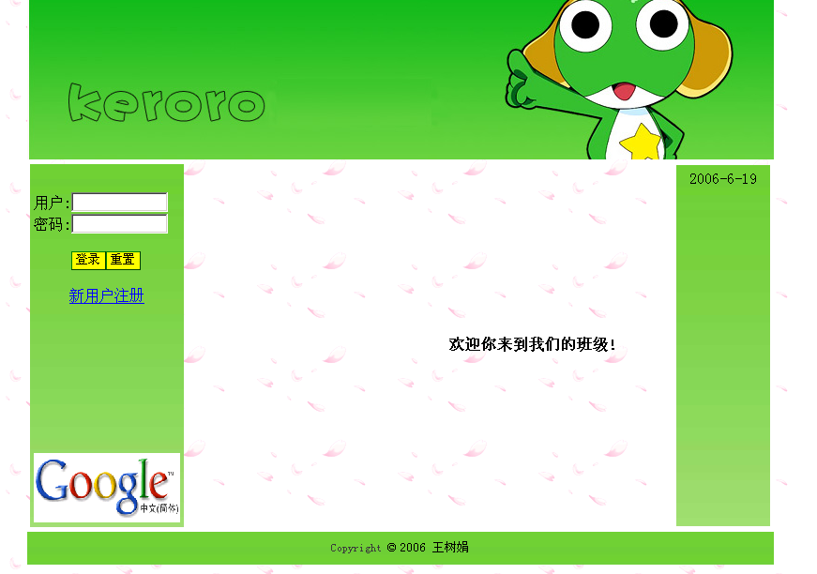
- 新用户注册窗口
本班学员进入本班校友录需要先进行注册，然后登入，最后才能进入本班校友录。
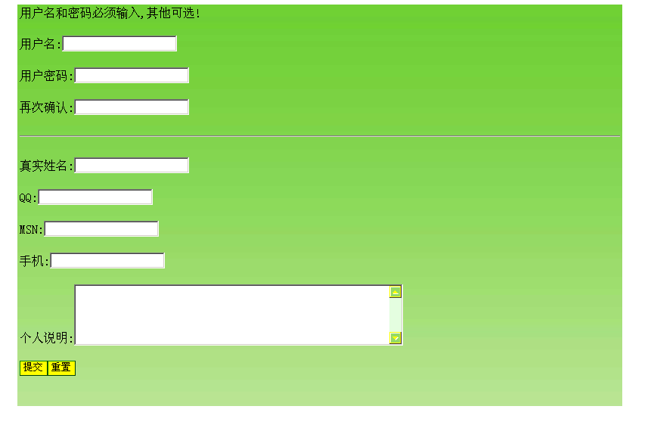
- 用户修改资料窗口
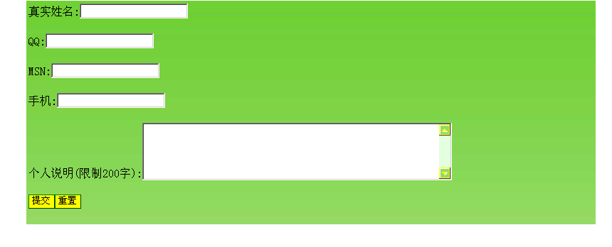
- 用户修改密码窗口
当本班学员密码被其他人知道的情况下需要修改新密码，则进入本窗口进行修改。
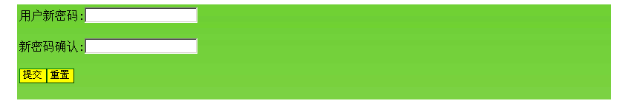
- 班级成员列表
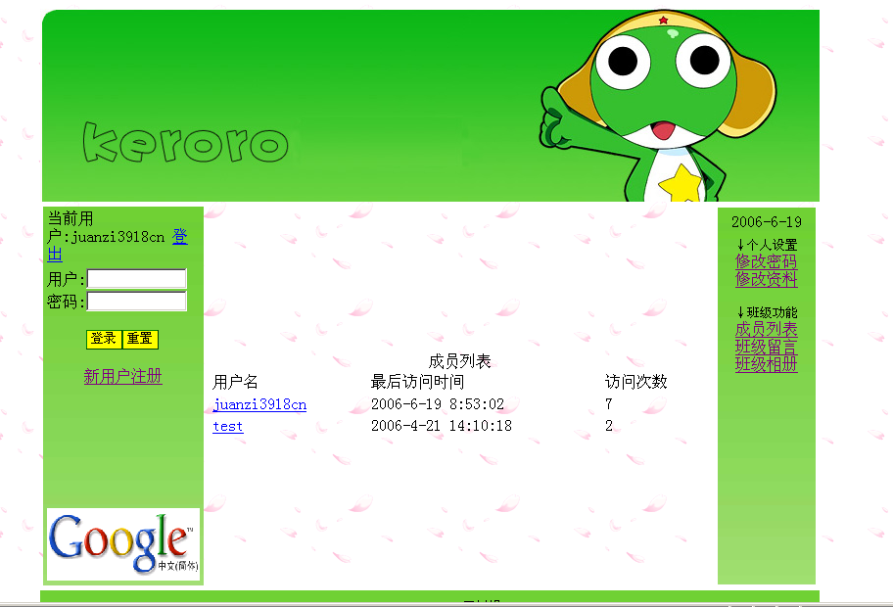
（6）班级留言表

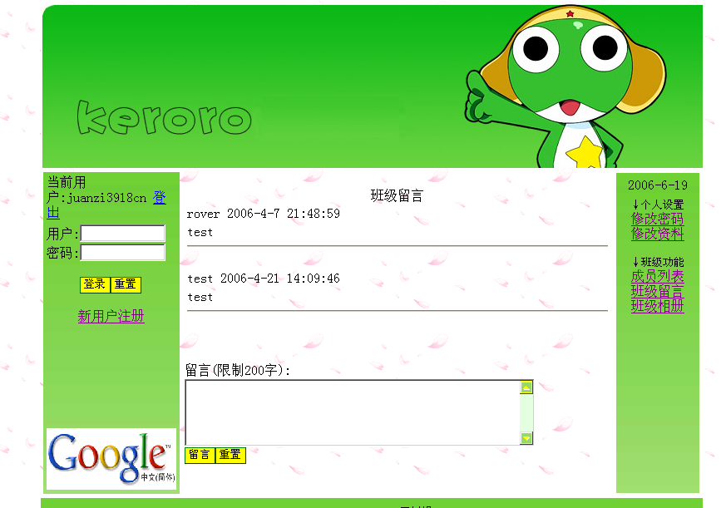
（7）班极相册表
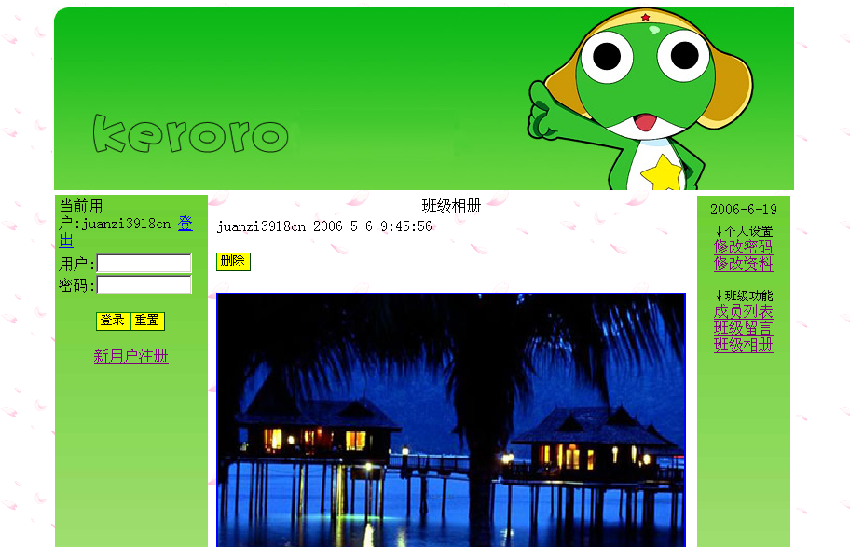

第六章 关键问题实现
1.数据库访问
实现ASP下访问Access数据库首选的是Microsoft® ActiveX® Data Objects (ADO)。
ADO 支持用于建立基于客户端/服务器和 Web 的应用程序的主要功能。其主要优点是易于使用、高速度、低内存支出和占用磁盘空间较少。ADO 同时具有远程数据服务 (RDS) 功能，通过 RDS 可以在一次往返过程中实现将数据从服务器移动到客户端应用程序或 Web 页、在客户端对数据进行处理然后将更新结果返回服务器的操作。
本设计所涉及的ADO对象有:
对象 | 说明
Command | Command 对象定义了将对数据源执行的指定命令。
Connection | 代表打开的、与数据源的连接。
RecordSet | 代表来自基本表或命令执行结果的记录的全集。任何时候，Recordset 对象所指的当前记录均为集合内的单个记录。
(1)建立数据库连接，打开数据库
在ASP中建立对Access数据库连接的一般格式如下：
第一行程序：利用Server对象的MapPath函数，取得要打开数据库的完整的文件路径，并存储在变量DbPath中。这其中，数据库名是我们需要指定的参数，应该用我们要打开的数据库的实际名称替代。如果数据库名是直接作为常量出现，要用引号将其括起来，并且不能丢掉扩展名。例如数据库是Test.mdb，则该行程序成为：DbPath=Server.MapPath(“Test.mdb”)。
第二行程序：建立一个ADO对象集中的Connection对象，也即连接对象。这是建立数据库连接的初始步骤。执行这行程序后，Conn成为一个连接对象。
第三行程序：利用连接对象Conn的Open方法打开一个指定的数据库。因为我们要打开的是Access数据库，所以要指定ODBC驱动程序参数，表示要透过Access的ODBC驱动程序来访问数据库：driver={Microsoft Access Driver (*.mdb)};。另一个参数dbq= & DbPath，运算后等效于dbq=Server.MapPath(数据库名) ,是利用了第一行的Server.MapPath(数据库名)函数，用来指定要打开的数据库文件。到这里，就已经打开了数据库名指定的数据库。如果数据库名是“test.mdb”，则打开Access数据库Test.mdb。在这一行里指定的参数，要严格按照格式原样写出，不能省略或改动，也没有可变参数。
本设计中的这三行为：
dbpath=Server.MapPath("\db")
set conn=Server.CreateObject("ADODB.Connection")
conn.Open "Driver={Microsoft Access Driver (*.mdb)};DBQ="& dbpath &"\txl.mdb;"
’..\db\txl.mdb是数据库文件的路径
(2) 执行数据库命令
set cmd=Server.CreateObject("ADODB.Command")
cmd.ActiveConnection=conn
sql="" ’sql中是命令内容
cmd.CommandText=sql
cmd.Execute ’执行命令
(3) 执行查询命令并返回记录全集
set rs=Server.CreateObject("ADODB.Recordset")
rs.ActiveConnection=conn
sql="" ’sql中是查询命令的内容
rs.Source=sql
rs.Open ’执行查询并返回在rs中
2.文件上传
ASP中上传文件一般使用上传组件来完成该功能，但是组件需要安装配置。为了方便在不同服务器上调试运行程序，本设计选择无组件上传，直接用代码写一个分析上传二进制数据的类进行上传操作。要使Form以二进制形式上传数据需在Form标记里设置下enctype属性，即写上enctype=”multipart/form-data”。
无组件上传类：
<%
dim oUpFileStream
Class upload_file
dim Form,File,Version
Private Sub Class_Initialize
'定义变量
dim RequestBinDate,sStart,bCrLf,sInfo,iInfoStart,iInfoEnd,tStream,iStart,oFileInfo
dim iFileSize,sFilePath,sFileType,sFormvalue,sFileName
dim iFindStart,iFindEnd
dim iFormStart,iFormEnd,sFormName
'代码开始
Version="无组件上传类"
set Form = Server.CreateObject("Scripting.Dictionary")
set File = Server.CreateObject("Scripting.Dictionary")
if Request.TotalBytes < 1 then Exit Sub
set tStream = Server.CreateObject("adodb.stream")
set oUpFileStream = Server.CreateObject("adodb.stream")
oUpFileStream.Type = 1
oUpFileStream.Mode = 3
oUpFileStream.Open
oUpFileStream.Write Request.BinaryRead(Request.TotalBytes)
oUpFileStream.Position=0
RequestBinDate = oUpFileStream.Read
iFormEnd = oUpFileStream.Size
bCrLf = chrB(13) & chrB(10)
'取得每个项目之间的分隔符
sStart = MidB(RequestBinDate,1, InStrB(1,RequestBinDate,bCrLf)-1)
iStart = LenB (sStart)
iFormStart = iStart+2
'分解项目
Do
iInfoEnd = InStrB(iFormStart,RequestBinDate,bCrLf & bCrLf)+3
tStream.Type = 1
tStream.Mode = 3
tStream.Open
oUpFileStream.Position = iFormStart
oUpFileStream.CopyTo tStream,iInfoEnd-iFormStart
tStream.Position = 0
tStream.Type = 2
tStream.Charset ="gb2312"
sInfo = tStream.ReadText
'取得表单项目名称
iFormStart = InStrB(iInfoEnd,RequestBinDate,sStart)-1
iFindStart = InStr(22,sInfo,"name=""",1)+6
iFindEnd = InStr(iFindStart,sInfo,"""",1)
sFormName = Mid (sinfo,iFindStart,iFindEnd-iFindStart)
'如果是文件
if InStr (45,sInfo,"filename=""",1) > 0 then
set oFileInfo= new FileInfo
'取得文件属性
iFindStart = InStr(iFindEnd,sInfo,"filename=""",1)+10
iFindEnd = InStr(iFindStart,sInfo,"""",1)
sFileName = Mid (sinfo,iFindStart,iFindEnd-iFindStart)
oFileInfo.FileName = GetFileName(sFileName)
oFileInfo.FilePath = GetFilePath(sFileName)
oFileInfo.FileExt = GetFileExt(sFileName)
iFindStart = InStr(iFindEnd,sInfo,"Content-Type: ",1)+14
iFindEnd = InStr(iFindStart,sInfo,vbCr)
oFileInfo.FileType = Mid (sinfo,iFindStart,iFindEnd-iFindStart)
oFileInfo.FileStart = iInfoEnd
oFileInfo.FileSize = iFormStart -iInfoEnd -2
oFileInfo.FormName = sFormName
file.add sFormName,oFileInfo
else
'如果是表单项目
tStream.Close
tStream.Type = 1
tStream.Mode = 3
tStream.Open
oUpFileStream.Position = iInfoEnd
oUpFileStream.CopyTo tStream,iFormStart-iInfoEnd-2
tStream.Position = 0
tStream.Type = 2
tStream.Charset = "gb2312"
sFormvalue = tStream.ReadText
form.Add sFormName,sFormvalue
end if
tStream.Close
iFormStart = iFormStart+iStart+2
'如果到文件尾了就退出
loop until (iFormStart+2) = iFormEnd
RequestBinDate=""
set tStream = nothing
End Sub

Private Sub Class_Terminate
'清除变量及对像
if not Request.TotalBytes<1 then
oUpFileStream.Close
set oUpFileStream =nothing
end if
Form.RemoveAll
File.RemoveAll
set Form=nothing
set File=nothing
End Sub

'取得文件路径
Private function GetFilePath(FullPath)
If FullPath <> "" Then
GetFilePath = left(FullPath,InStrRev(FullPath, "\"))
Else
GetFilePath = ""
End If
End function

'取得文件名
Private function GetFileName(FullPath)
If FullPath <> "" Then
GetFileName = mid(FullPath,InStrRev(FullPath, "\")+1)
Else
GetFileName = ""
End If
End function

'取得扩展名
Private function GetFileExt(FullPath)
If FullPath <> "" Then
GetFileExt = mid(FullPath,InStrRev(FullPath, ".")+1)
Else
GetFileExt = ""
End If
End function

End Class

'文件属性类
Class FileInfo
dim FormName,FileName,FilePath,FileSize,FileType,FileStart,FileExt
Private Sub Class_Initialize
FileName = ""
FilePath = ""
FileSize = 0
FileStart= 0
FormName = ""
FileType = ""
FileExt = ""
End Sub

'保存文件方法
Public function SaveToFile(FullPath)
dim oFileStream,ErrorChar,i
SaveToFile=1
if trim(fullpath)="" or right(fullpath,1)="/" then exit function
set oFileStream=CreateObject("Adodb.Stream")
oFileStream.Type=1
oFileStream.Mode=3
oFileStream.Open
oUpFileStream.position=FileStart
oUpFileStream.copyto oFileStream,FileSize
oFileStream.SaveToFile FullPath,2
oFileStream.Close
set oFileStream=nothing
SaveToFile=0
end function
End Class
%>
因为上传的文件可能同名，所以在服务器端必须给上传文件重新定义一个文件名，并且每次文件名不能相同，本设计通过两次随机数加时间为文件新名。
filepath=server.MapPath("\img") ’img为图片文件上传到的文件夹
randomize
ranNum=int(90000*rnd)+10000
randomize
ranNum1=cstr(ranNum)&cstr(int(90000*rnd)+10000)
filename=filepath&"\\"&cstr(date)&ranNum1&"."&fileExt ’变量fileExt内是文件的扩展名
3.用户会话
当用户登录后他可以访问到网站内需要登录后才能访问的每一页，但是不同页怎能确定用户是否登录了呢，这个时候就要用到会话技术了。在登录时建立一个会话变量，每一页都通过访问这个变量来确定用户是否已经登录。Session对象就是实现这一技术的。
Session 对象
可以使用 Session 对象存储特定用户会话所需的信息。这样，当用户在应用程序的 Web 页之间跳转时，存储在 Session 对象中的变量将不会丢失，而是在整个用户会话中一直存在下去。
当用户请求来自应用程序的 Web 页时，如果该用户还没有会话，则 Web 服务器将自动创建一个 Session 对象。当会话过期或被放弃后，服务器将终止该会话。
Session 对象最常见的一个用法就是存储用户的首选项。例如，如果用户指明不喜欢查看图形，就可以将该信息存储在 Session 对象中。
注意：会话状态仅在支持 cookie 的浏览器中保留。
语法
Session.collection|property|method
集合
Contents 包含已用脚本命令添加到会话中的项目。
StaticObjects 包含通过 <OBJECT> 标记创建的并给定了会话作用域的对象。
属性
CodePage 将用于符号映射的代码页。
LCID 现场标识。
SessionID 返回用户的会话验证。
Timeout 应用程序会话状态的超时时限，以分钟为单位。
方法
Abandon 该方法破坏 Session 对象并释放其资源。
建立会话变量实例：
session("user")= ’建立名为user的会话变量
4.文件操作
要进行文件的操作需用到FileSystemObject对象。
FileSystemObject对象相关对象和集合列表：
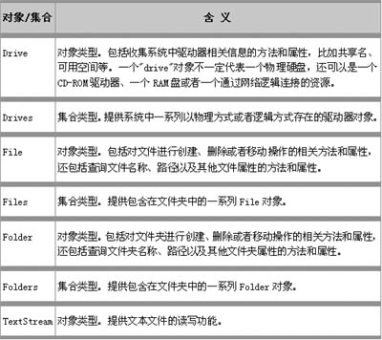
(1)FileSystemObject编程三部曲
使用FileSystemObject 对象进行编程很简单，一般要经过如下的步骤： 创建FileSystemObject对象、应用相关方法、访问对象相关属性 。
创建FileSystemObject对象
创建FileSystemObject对象的代码只要1行：
set fo = CreateObject("scripting.filesystemobject")
应用相关方法
创建对象实例后，就可以使用对象的相关方法了。比如，使用CreateTextFile方法创建一个文本文件：
set fo = CreateObject("scripting.filesystemobject")
set f1 = fo.createtextfile("c:\\myjstest.txt",true")
访问对象相关属性
要访问对象的相关属性，首先要建立指向对象的句柄，这就要通过get系列方法实现：GetDrive负责获取驱动器信息，GetFolder负责获取文件夹信息，GetFile负责获取文件信息。比如，指向下面的代码后，f1就成为指向文件c:\test.txt的句柄：
set fo = CreateObject("Scripting.FileSystemObject")
set f1 = fo.GetFile("c:\\myjstest.txt")
然后，使用f1访问对象的相关属性。比如：f1.DateLastModified
(2)操作驱动器（Drives）
使用FileSystemObject对象来编程操作驱动器（Drives）和文件夹（Folders）很容易，这就象在Windows文件浏览器中对文件进行交互操作一样，比如：拷贝、移动文件夹，获取文件夹的属性。
Drives对象属性
Drive对象负责收集系统中的物理或逻辑驱动器资源内容，它具有如下属性：
TotalSize：以字节（byte）为单位计算的驱动器大小。
AvailableSpace或FreeSpace：以字节（byte）为单位计算的驱动器可用空间。
DriveLetter：驱动器字母。
DriveType：驱动器类型，取值为：removable（移动介质）、fixed（固定介质）、network（网络资源）、CD-ROM或者RAM盘。
SerialNumber：驱动器的系列码。
FileSystem：所在驱动器的文件系统类型，取值为FAT、FAT32和NTFS。
IsReady：驱动器是否可用。
ShareName：共享名称。
VolumeName：卷标名称。
Path和RootFolder：驱动器的路径或者根目录名称。
(3)操作文件夹（Folders）
涉及到文件夹的操作包括创建、移动、删除以及获取相关属性。
Folder对象的相关属性和方法列表：
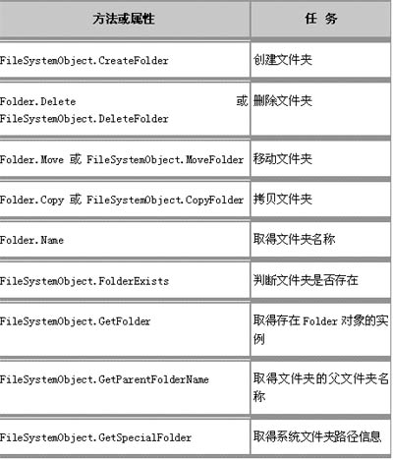
(4)操作文件（Files）
对文件进行的操作要比以上介绍的驱动器（Drive）和文件夹（Folder）操作复杂些，基本上分为以下两个类别：对文件的创建、拷贝、移动、删除操作和对文件内容的创建、添加、删除和读取操作。下面分别详细介绍。
创建文件
一共有3种方法可用于创建一个空文本文件，这种文件有时候也叫做文本流（text stream）。
第一种是使用CreateTextFile方法。代码如下：
set fo = createobject("Scripting.FileSystemObject")
set f1 = fo.CreateTextFile("c:\\testfile.txt", true)
第二种是使用OpenTextFile方法，并添加上ForWriting属性，ForWriting的值为2。代码如下：
ForWriting= 2
set fo = createobject ("Scripting.FileSystemObject")
set ts = fo.OpenTextFile("c:\\test.txt", ForWriting, true)
第三种是使用OpenAsTextStream方法，同样要设置好ForWriting属性。代码如下：
ForWriting = 2
Set fo = createobject("Scripting.FileSystemObject")
fo.CreateTextFile ("c:\\test1.txt")
Set f1 = fo.GetFile("c:\\test1.txt")
Set ts = f1.OpenAsTextStream(ForWriting, true)
添加数据到文件
当文件被创建后，一般要按照“打开文件－>填写数据－>关闭文件”的步骤实现添加数据到文件的目的。
打开文件可使用FileSystemObject对象的OpenTextFile方法，或者使用File对象的OpenAsTextStream方法。
填写数据要使用到TextStream对象的Write、WriteLine或者WriteBlankLines方法。在同是实现写入数据的功能下，这3者的区别在于：Write方法不在写入数据末尾添加新换行符，WriteLine方法要在最后添加一个新换行符，而WriteBlankLines则增加一个或者多个空行。
关闭文件可使用TextStream对象的Close方法。
读取文件内容
从文本文件中读取数据要使用TextStream对象的Read、ReadLine或ReadAll 方法。Read方法用于读取文件中指定数量的字符；ReadLine方法读取一整行，但不包括换行符；ReadAll方法则读取文本文件的整个内容。读取的内容存放于字符串变量中，用于显示、分析。在使用Read或ReadLine方法读取文件内容时，如果要跳过一些部分，就要用到Skip或SkipLine方法。
移动、拷贝和删除文件
FileSystemObject.MoveFile用于移动文件；FileSystemObject.CopyFile用于拷贝文件；FileSystemObject.DeleteFile用于删除文件。

第七章 各部分系统实现
1.index.asp
首页
首页也是本系统程序代码最多的一页，许多功能都是通过FORM发送到首页来处理。在相关FORM中加一个名为sel的隐藏类型input标记，通过不同的sel值来告诉程序要做什么事.
当sel为denglu时，执行的是登录的操作。程序打开数据库，查询出用户名为输入用户名的那条记录，然后比较那条记录的pw列与所输入的密码是否一致，如果一致便成功登录了，此时它还将登录时间和登录次数的累加写入数据库。登录的同时也建立该用户的会话，使他可以有权遍访各项功能。当然如果没有这个用户或密码错误程序就会给出提示。
当sel为zhuxiao时，执行注销的操作。即程序关闭用户会话，使他无法再访问各项必须登录才能使用的功能。
当sel为list时，执行列出所有用户的操作。通过设定一个show变量的值来告诉下面的程序要显示用户列表。
当sel为listliuy时，执行列出留言的操作。它也是设定一个show变量的值来告诉下面的程序要显示留言列表。同时会在当前用户自己的留言旁显示删除按钮以实现删除留言的操作。
当sel为liuy时，执行的就是留言操作。它将用户的留言及留言时间写入数据库。
当sel为xiangce时，执行列出相册的操作。它与sel为list和listliuy时一样设定一个show变量来告诉下面的程序要显示相册。同时会在当前用户自己上传的图片旁边显示删除按钮以实现删除图片的操作。
当sel为shanchu时，执行删除留言的操作。在数据库中把相关留言记录删除。
当sel为shanchutiet时，执行删除图片的操作。先通过创建scripting.filesystemobject对象利用该对象的功能把相关的图片文件删除，再在数据库中把相关的图片信息删除。由于scripting.filesystemobject对象可以删除服务器上的文件，有些杀毒软件会过敏的以为它是一种病毒，显然在这里不用担心，可以忽略在这里的警报。
<%
select case request("sel")
case "denglu"
dbpath=Server.MapPath("\db")
set conn=Server.CreateObject("ADODB.Connection")
conn.Open "Driver={Microsoft Access Driver (*.mdb)};DBQ="& dbpath &"\txl.mdb;"
set rs=Server.CreateObject("ADODB.Recordset")
rs.ActiveConnection=conn
sql="select pw,allv from user where user='" & request("user") & "'"
rs.Source=sql
rs.Open
if rs.EOF=false then
if rs("pw")=request("pw") then
session("pass")=1
session("user")=request("user")
set cmd=Server.CreateObject("ADODB.Command")
cmd.ActiveConnection=conn
cmd.CommandText="update user set last='" & date & " " & time & "',allv='" & rs("allv")+1 & "' where user='" & session("user") & "'"
cmd.Execute
else
session("pass")=2
end if
else
session("pass")=3
end if
rs.Close
conn.Close
case "zhuxiao"
session("pass")=0
session("user")=""
case "list"
if session("pass")=1 then
show=2
end if
case "listliuy"
if session("pass")=1 then
show=1
end if
case "liuy"
if request("s1")<>"" and session("pass")=1 then
dbpath=Server.MapPath("\db")
set conn=Server.CreateObject("ADODB.Connection")
conn.Open "Driver={Microsoft Access Driver (*.mdb)};DBQ="& dbpath &"\txl.mdb;"
set cmd=Server.CreateObject("ADODB.Command")
cmd.ActiveConnection=conn
sql="insert into liuy(user,liuy,ltime) values('" & session("user") & "','" & request("s1") & "','" & date & " " & time & "')"
cmd.CommandText=sql
cmd.Execute
conn.Close
show=1
end if
case "shanchu"
if session("pass")=1 then
dbpath=Server.MapPath("\db")
set conn=Server.CreateObject("ADODB.Connection")
conn.Open "Driver={Microsoft Access Driver (*.mdb)};DBQ="& dbpath &"\txl.mdb;"
set rs=Server.CreateObject("ADODB.Recordset")
rs.ActiveConnection=conn
sql="select user from liuy where id=" & request("id")
rs.Source=sql
rs.Open
if rs.EOF=false and rs("user")=session("user") then
set cmd=Server.CreateObject("ADODB.Command")
cmd.ActiveConnection=conn
cmd.CommandText="delete from liuy where id=" & request("id")
cmd.Execute
show=1
end if
rs.Close
conn.Close
end if
case "xiangce"
if session("pass")=1 then
show=3
end if
case "shanchutiet"
if session("pass")=1 then
dbpath=Server.MapPath("\db")
set conn=Server.CreateObject("ADODB.Connection")
conn.Open "Driver={Microsoft Access Driver (*.mdb)};DBQ="& dbpath &"\txl.mdb;"
set rs=Server.CreateObject("ADODB.Recordset")
rs.ActiveConnection=conn
sql="select user,tiet from tiet where id=" & request("id")
rs.Source=sql
rs.Open
if rs.EOF=false and rs("user")=session("user") then
set fo=CreateObject("scripting.filesystemobject")
ipath=Server.MapPath("\img")
set f=fo.GetFile(ipath & "\" & rs("tiet"))
f.delete
set f=nothing
set fo=nothing
set cmd=Server.CreateObject("ADODB.Command")
cmd.ActiveConnection=conn
cmd.CommandText="delete from tiet where id=" & request("id")
cmd.Execute
show=3
end if
rs.Close
conn.Close
end if
end select
%>
<html>
<head>
<meta http-equiv="Content-Language" content="zh-cn">
<meta http-equiv="Content-Type" content="text/html; charset=gb2312">
<title>主页</title>
<link rel="stylesheet" type="text/css" href="css/button.css">
</head>
<body background="index/bg.gif">
<center>
<table border="0" width="800" id="table1" height="633">
<tr>
<td background="index/logo.jpg" height="197"> </td>
</tr>
<tr>
<td height="393">
<table border="0" width="100%" id="table2" height="100%">
<tr>
<td width="162" background="index/bg.jpg">
<table border="0" width="100%" id="table3" height="100%">
<tr>
<td height="23">
<%
if session("pass")=1 then
response.Write("当前用户:" & session("user"))
%>
<a href="index.asp?sel=zhuxiao"> 登出</a>
<%
else
if session("pass")=2 then
response.Write("密码错误")
else
if session("pass")=3 then
response.Write("无此用户")
end if
end if
end if
%>
</td>
</tr>
<tr>
<td height="107">
<form method="POST" action="index.asp">
<input type="hidden" name="sel" value="denglu">
用户:<input type="text" name="user" size="13"><br>
密码:<input type="password" name="pw" size="13"><br>
<br>
&nbsp;&nbsp;&nbsp;&nbsp;
<input type="submit" value="登录" name="B1" class="button"><input type="reset" value="重置" name="B2" class="button"></form>
<p align="center">
<a href="zhuce.asp">新用户注册</a>
</td>
</tr>
<tr>
<td> </td>
</tr>
<tr>
<td height="77">
<p align="center">
<a href="http://www.google.com/intl/zh-CN/">
<img border="0" src="index/logo.gif" width="156" height="74"></a></td>
</tr>
</table>
</td>
<td>
<table border="0" width="100%" height="100%" id="table5">
<tr>
<td align="center">
<%
select case show
case 1
if session("pass")=1 then
dbpath=Server.MapPath("\db")
set conn=Server.CreateObject("ADODB.Connection")
conn.Open "Driver={Microsoft Access Driver (*.mdb)};DBQ="& dbpath &"\txl.mdb;"
set rs=Server.CreateObject("ADODB.Recordset")
rs.ActiveConnection=conn
sql="select * from liuy order by ltime desc"
rs.Source=sql
rs.Open
response.Write("班级留言<br><table width='100%'>")
do until rs.EOF
response.Write("<tr><td>" & rs("user") & " " & rs("ltime"))
if session("user")=rs("user") then
response.Write("<form method='POST' action='index.asp'><input type='hidden' name='sel' value='shanchu'><input type='hidden' name='id' value='" & rs("id") & "'><input type='submit' value='删除' name='B5' class='button'></form>")
end if
response.Write("</td></tr><tr><td>" & rs("liuy") & "<br><hr><br></td></tr>")
rs.MoveNext
loop
response.Write("</table>")
response.Write("<tr><td><form method='POST' action='index.asp'>留言(限制200字):<br><textarea rows='5' name='S1' cols='57'></textarea><br><input type='submit' value='留言' name='B3' class='button'><input type='hidden' name='sel' value='liuy'><input type='reset' value='重置' name='B4' class='button'></form></td></tr>")
rs.Close
conn.Close
end if
case 2
dbpath=Server.MapPath("\db")
set conn=Server.CreateObject("ADODB.Connection")
conn.Open "Driver={Microsoft Access Driver (*.mdb)};DBQ="& dbpath &"\txl.mdb;"
set rs=Server.CreateObject("ADODB.Recordset")
rs.ActiveConnection=conn
sql="select user,last,allv from user order by last desc"
rs.Source=sql
rs.Open
response.Write("成员列表<br><table width='100%'><tr><td>用户名</td><td>最后访问时间</td><td>访问次数</td></tr>")
do until rs.EOF
response.Write("<tr>")
response.Write("<td><a href='chengyuanzl.asp?user=" & rs("user") & "'>" & rs("user") & "</a></td>")
response.Write("<td>" & rs("last") & "</td>")
response.Write("<td>" & rs("allv") & "</td>")
response.Write("</tr>")
rs.MoveNext
loop
response.Write("</table>")
rs.Close
conn.Close
本设计来自：我要毕业设计网http://www.bysj520.com
在毕业设计网注册后联系客服均可获赠您要求的毕业设计资料
客服QQ：8191040
说明：本软件/论文系有偿阅读、使用，完整CAD图纸或源代码请联系客服购买
******************************************************************
全国最全毕业设计，详细目录请加QQ8191040索取
模具毕业设计（注塑模，冲压模），计算机毕业设计
（ASP, ASP.NET, C#, Delphi, JAVA, JSP, PB, VC,VB,VFP等）
机械毕业设计，电子信息类毕业设计，土木路桥毕业设计等等
7万余篇本科硕士论文，工商管理毕业论文 汉语言文学毕业论文 国际贸易学毕业论文 经济管理毕业论文 会计学论文 教育类毕业论文等

